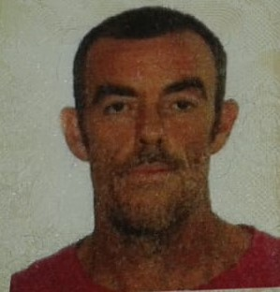 |  | joÂo cesar kranz  CARGO AQUI
Perfil  Nome:João Cesar Kranz  CPF: 964.542.960-91  Data de Nascimento:11/11/1978  Endereço: Bairro Zootecnia Montenegro  Contato  TELEFONE:  (51)99702-6705  (51)98029-7503  EMAIL:  Jukranz12@gmail.com  CNH: Categoria B |  | EDUCAÇÃO  Adolfo schuler  [Datas De] - [Até]  Completei o quarto ano do ensino fundamental  EXPERIÊNCIA DE TRABALHO  Metalúrgica Jalmack Ltda [Cargo]  01/09/2010-01/12/2018  Cargo: Serviços gerais  WMS SUPERMERCADOS DO BRASIL S.A  15/05/2006 – 26/12/2007  Cargo: Serviços gerais  Conservadoria de Limpeza David Ltda  09/01/2003-17/03/2005  Cargo: Serviços gerais  HABILIDADES

